1 Цель работы
1.1 Контроль технического состояния и диагностика холодильников

2 Порядок выполнения работы
2.1 Подготовить рабочее место
2.2 Провести включение холодильника в сеть
2.3 Провести внешний осмотр холодильника с занесением результата в лист осмотра
2.4 Провести разборку холодильника
2.5 Провести осмотр электрической составляющей холодильника с занесением результата в лист осмотра
2.6 Написать вывод (по ходу выполнения)
2.7 Ответить на контрольные вопросы

3 Описание лабораторной установки
Лабораторная работа проходит с использованием электрического оборудования в виде холодильника Саратов. К нему приложены его технические характеристики. Для проведения работы необходимо иметь мультиметр, отвёртку
Технические характеристики холодильника Саратов:
Тип – 1614 М КШ - 160
Мощность – 0,13 КВт
Напряжение – 220 В 50Гц
Общий объём – 165 дц³
Хладагент – R12(CF₂Cl₂), масса 73г

4 Краткие теоретические сведения
Холоди́льник — устройство, поддерживающее низкую температуру в теплоизолированной камере. Применяется обычно для хранения пищи или предметов, требующих хранения в прохладном месте. В развитых странах бытовой холодильник имеется почти в каждой семье. Работа холодильника основана на использовании холодильной машины, переносящей тепло из рабочей камеры холодильника наружу, где оно рассеивается во внешнюю среду. Существуют также коммерческие холодильники с большей холодопроизводительностью, которые используются на предприятиях общественного питания и в магазинах и промышленные холодильники, объём рабочей камеры которых может достигать десятков и сотен кубометров, они используются, например, на мясокомбинатах, промышленных производствах.
Холодильники могут подразделяться на два вида: среднетемпературные камеры для хранения продуктов и низкотемпературные морозильники.
Морозильник — отдельный прибор или составная часть холодильника, предназначенный для замораживания и хранения продуктов питания. Температура в морозильнике составляет обычно −18 C. В последнее время наибольшее распространение получили двухкамерные холодильники, включающие в себя оба компонента. Первые двухкамерные холодильники были выпущены фирмой General Electric.
Различают следующие виды холодильников:
-Компрессионные
-Абсорбционные
-Термоэлектрические
-С вихревыми охладителями

Устройство и принцип действия компрессионного холодильника-
Расположение основных частей холодильного агрегата бытового холодильника:
Холодильный компрессор
Теоретической основой, на которой построен принцип работы холодильников, является второе начало термодинамики. Охлаждающий газ в холодильниках совершает так называемый обратный цикл Карно. При этом основная передача тепла основана не на цикле Карно, а на фазовых переходах — испарении и конденсации. В принципе возможно создание холодильника, использующего только цикл Карно, но при этом для достижения высокой производительности потребуется или компрессор, создающий очень высокое давление, или очень большая площадь охлаждающего и нагревающего теплообменника.
Основными составляющими частями холодильника являются:
-компрессор, создающий необходимую разность давлений;
-испаритель, забирающий тепло из внутреннего объёма холодильника;
-конденсатор, отдающий тепло в окружающую среду;
-терморегулирующий вентиль, поддерживающий разность давлений за счёт дросселирования хладагента;
-хладагент — вещество, переносящее тепло от испарителя к конденсатору.
Компрессор засасывает из испарителя хладагент в виде пара, сжимает его (при этом температура хладагента повышается) и выталкивает в конденсатор. В бытовых холодильниках используются герметичные поршневые мотор-компрессоры. В таких компрессорах электродвигатель располагается внутри корпуса компрессора, что позволяет предотвратить утечки хладагента через уплотнение вала. Для поглощения вибраций применяется подвеска компрессора. Подвеска компрессора может быть наружной, когда на пружине подвешивается корпус компрессора, или внутренней, когда подвешен двигатель компрессора внутри корпуса. В современных бытовых холодильниках наружная подвеска не применяется, так как она хуже поглощает вибрации компрессора, который к тому же производит больше шума. Для смазки компрессора применяют специальные рефрижераторные масла. Стоит отметить, что масло и хладагент хорошо растворяются друг в друге.
В конденсаторе нагретый в результате сжатия хладагент остывает, отдавая тепло во внешнюю среду, и при этом конденсируется, то есть превращается в жидкость, поступающую в капилляр. В бытовых холодильниках чаще всего применяются ребристо-трубные конденсаторы, в качестве оребрения применяется стальная проволока или стальной лист с прорезями. Отвод тепла от конденсаторов обычно естественный (конвекцией и радиацией), за исключением холодильников больших объёмов.
Жидкий хладагент под давлением через дросселирующее отверстие (капилляр или терморегулируемый расширительный вентиль) поступает в испаритель, где за счёт резкого уменьшения давления происходит испарение жидкости. При этом хладагент отнимает тепло у внутренних стенок испарителя, за счёт чего происходит охлаждение внутреннего пространства холодильника. Испарители бытовых холодильников чаще всего листотрубные, сваренные из пары алюминиевых листов. Испаритель морозильной камеры часто совмещён с её корпусом, в то время как испаритель холодильной камеры (в холодильниках с двумя испарителями) располагают на задней стенке камеры.
Таким образом, в конденсаторе хладагент под воздействием высокого давления конденсируется и переходит в жидкое состояние, выделяя тепло, а в испарителе под воздействием низкого давления вскипает и переходит в газообразное, поглощая тепло.
Терморегулируемый расширительный вентиль необходим для создания необходимой разности давлений между конденсатором и испарителем, при которой происходит цикл теплопередачи. Он позволяет правильно (наиболее полно) заполнять внутренний объём испарителя вскипевшим хладагентом. Пропускное сечение ТРВ изменяется по мере снижения тепловой нагрузки на испаритель, при понижении температуры в камере количество циркулирующего хладагента уменьшается.
В бытовых холодильниках чаще всего вместо ТРВ используется капилляр. Он не меняет своё сечение, а дросселирует определённое количество хладагента, зависящее от давления на входе и выходе капилляра, его диаметра, длины и типа хладагента.
Большое значение имеет чистота хладагента: вода и примеси могут засорить капилляр или повредить компрессор. Примеси могут образовываться в результате коррозии внутренних стенок трубопроводов холодильника, а влага может попасть при заправке холодильника, либо проникнуть через неплотности (особенно в холодильниках с открытым компрессором). Поэтому при заправке тщательно соблюдается герметичность, перед заправкой контур вакуумируется. В каждом холодильнике имеется фильтр-осушитель, который устанавливается перед капилляром.
Обычно также присутствует простейший теплообменник, выравнивающий температуру на выходе из конденсатора и из испарителя. В результате к дросселю поступает уже охлаждённый хладагент, который затем ещё сильнее охлаждается в испарителе, в то время как хладагент, поступивший из испарителя, подогревается, прежде чем поступить в компрессор и конденсатор. Это позволяет увеличить производительность холодильника, а также предотвратить попадание жидкого хладагента в компрессор^{[5]}.

Принцип действия абсорбционного холодильника
Так же, как и в компрессионном, в абсорбционном холодильнике охлаждение рабочей камеры происходит за счёт испарения хладагента (чаще всего аммиака). В отличие от компрессионного холодильника, циркуляция хладагента происходит за счёт его растворения (абсорбции) в жидкости, обычно в воде. В одной единице объёма воды может быть растворено до 1000 ед. объёма аммиака. Насыщенный раствор аммиака из абсорбера поступает в генератор (десорбер), а затем в дефлегматор, где разлагается на аммиак и воду. Газообразный аммиак сжижается в конденсаторе и снова поступает в испаритель, а очищенная от аммиака вода поступает в абсорбер.
Для циркуляции воды в системе могут применяться разнообразные приспособления, например струйные насосы, что позволяет обойтись без движущихся частей. В систему холодильника добавляется также инертный к компонентам системы газ, например водород. В этом случае давление во всей системе почти одинаково, а испарение хладагента происходит за счёт изменения парциального давления.
Помимо аммиака и воды, могут использоваться и другие пары веществ — например, раствор бромистого лития, ацетилен и ацетон. Преимущества абсорбционных холодильников — бесшумность работы, отсутствие движущихся механических частей, возможность работы от нагрева прямым сжиганием топлива, недостатки — плохие удельные показатели хладопроизводительности на единицу объёма, чувствительность к положению в пространстве, а также недолговечность: трубопроводы такого холодильника относительно быстро засоряются продуктами коррозии. Кроме того, холодильный агрегат содержит ядовитый аммиак и горючий водород. Такие холодильники практически не используются в современных квартирах, но распространены в местах, где нет круглосуточного доступа к электричеству: например в домах на колёсах, где они работают от электричества на стоянках в кемпингах, а в пути работают от сжигания природного газа. Кроме того, абсорбционные агрегаты часто используются в промышленных холодильниках в тех случаях, когда более выгодно использовать энергию сгорания газа, а не электричество. Наиболее эффективно их использование в промышленности совместно с когенерационными установками, что позволяет утилизировать избыточное тепло и повысить КПД. В этом случае речь идет о так называемой тригенерации. Помимо этого, абсорбционные машины позволяют использовать сбросное тепло.

Принцип действия термоэлектрического холодильника
В основе работы термоэлектрического холодильника лежит Эффект Пельтье — когда при прохождении тока через контакт двух разнородных проводников в направлении контактной разности потенциалов происходит перенос тепловой энергии так, что один из этих «разнородных» проводников охлаждается, а второй нагревается за счет тепловой энергии от первого и электрической энергии прошедшего электрического тока. Холодильник на элементах Пельтье бесшумен, надёжен и долговечен, но большого распространения не получил из-за дороговизны охлаждающих термоэлектрических элементов. Ещё одним минусом является зависимость холодопроизводительности от температуры окружающей среды. Тем не менее, сумки-холодильники, небольшие автомобильные холодильники и кулеры питьевой воды часто делаются с охлаждением от элементов Пельтье.

Принцип действия холодильника на вихревых охладителях
Охлаждение осуществляется за счёт расширения предварительно сжатого компрессором воздуха в блоках специальных вихревых охладителей.
Распространения не получил из-за большой шумности, необходимости подвода сжатого (до 10-20 Атм) воздуха и очень большого его расхода, низкого коэффициента полезного действия. Достоинства — безопасность (так как не используется электричество и нет ни движущихся механических частей, ни опасных химических соединений в конструкции) долговечность, надёжность.

Устройство холодильного шкафа

Теплоизоляция
Стенки холодильного шкафа двойные, промежуток между стенками заполняется теплоизолирующими материалами: минеральной ватой, вспененным полистиролом или полиуретаном. От качества теплоизоляции зависит энергопотребление холодильника.

Полки
Продукты в холодильнике размещают на полках. Полки могут быть решетчатыми, что облегчает циркуляцию воздуха, либо стеклянными, позволяющими изолировать отделения друг от друга.

Дверь
С внутренней стороны двери для экономии места расположены дополнительные полки. На этих полках обычно хранят продукты в бутылках, консервы, а также яйца. Иногда на двери холодильника может располагаться ёмкость для напитков с выведенным на наружную поверхность патрубком с затвором, что позволяет использовать холодильник в качестве кулера. Во многих холодильниках навес двери съёмный, позволяющий выбрать направление открывания двери.

Уплотнитель двери
Для предотвращения попадания тёплого воздуха через щели между корпусом холодильника и дверью служит уплотнитель. Уплотнители современных холодильников имеют магнитную вставку, что позволяет отказаться от механических затворов на двери холодильника.

Циркуляция воздуха в камерах
Холодильники бывают с естественной и искусственной циркуляцией воздуха. В последнем случае часто применяется так называемая технология «No Frost» — когда испаритель отделён от основной камеры и сообщение воздушных потоков между испарителем и камерой осуществляется с помощью вентилятора. Благодаря этому удаётся избавиться от намерзания «шапки» инея на испарителе благодаря предварительному осушению воздуха, а также оттаиванию инея с испарителя без повышения температуры в камере. В некоторых холодильниках имеются специальные системы контроля за температурой и влажностью.

Автоматика и электрооборудование
Бытовые холодильники обычно работают циклично, периодически включаясь и выключаясь. Моментами включения и выключения управляет терморегулятор, который состоит из термодатчика, это может быть механический термодатчиксильфонного типа, либо электронный, и регулятора температуры, который может быть механическим или электронным, работающий по принципу триггера Шмитта. Для обеспечения правильного запуска двигателя используются пусковые и защитные реле, которые часто объединяют в один прибор. Дополнительно холодильники могут оснащаться системами оттаивания, предотвращающими образование инея на испарителе. Для освещения холодильной камеры устанавливаются лампы небольшой мощности, которые включаются при срабатывании датчика открытия двери. Некоторые холодильники оснащены сигнализацией открытия двери, которая срабатывает по таймеру, чтобы предотвратить потери холодного воздуха если дверь холодильника забыли закрыть.
В начале XXI века на рынке появились так называемые интернет-холодильники — холодильники, в корпусе которых расположен также подключенный к интернету компьютер, экран которого выведен на дверцу.

Компоновка
Холодильники «американской» компоновки с диспенсерами для воды и напитков
Существует четыре схемы компоновки холодильников:
-«европейская». При такой схеме морозильная камера находится снизу, под холодильной камерой;
-«азиатская». При такой схеме морозильная камера, как правило небольших размеров, находится над холодильной камерой;
-«американская» или side-by-side. При этом холодильное и морозильное отделение расположены по всей высоте устройства бок о бок. Объём устройства при этом может достигать 700 литров и более. Европейские производители обычно заказывают холодильники side-by-side у американских компаний.
-холодильный ларь, или горизонтальная — компоновка, наиболее характерная для морозильников. Такая компоновка позволяет уменьшить утечки холода при открытой крышке — такой морозильник может эксплуатироваться даже без крышки, например в супермаркете. Холодильные лари наиболее распространены в торговле.

Обозначения
На холодильниках обозначают температурный режим морозильной камеры в виде нескольких снежинок:
*— температура до −6 °C. Замороженные продукты можно хранить не более недели.
** — температура до −12 °C. Замороженные продукты хранятся до месяца.
*** — температура до −18 °C. Хранение продуктов до 3-х месяцев.
*(***) — температура −18 °C и ниже, плюс быстрая заморозка свежих продуктов. Хранение продуктов до года.
По уровню потребления электроэнергии холодильники делятся на классы: (самый низкий) A++, A+, A, B, C, D, E, F, G (самый высокий).

Эксплуатация холодильников
Для сохранения свежести продуктов необходимо соблюдать правила хранения продуктов в холодильнике. Современные холодильники имеют множество камер, предназначенных для хранения различных продуктов: в каждой камере поддерживается температура, оптимальная для того или иного типа продуктов. Но даже в простых холодильниках с естественной циркуляцией воздуха температура на полках различается, поэтому необходимо правильно размещать продукты.
В наиболее холодных (температура около 0 °C) зонах размещают скоропортящиеся продукты: свежее мясо, рыбу, и т. д. Готовые блюда (салаты, кисели и т.д) наоборот нужно хранить в отделениях с более высокой температурой (около 8 °C). Продукты с резким запахом (мясо, рыбу, некоторые фрукты), или продукты, легко впитывающие запахи (молоко, масло) хранят раздельно, желательно в закрытой (но не плотно) таре. Следует вовремя избавляться от испорченных продуктов.
Не следует ставить в холодильник без автоматического оттаивания продукты, температура которых значительно выше комнатной, так как большое выделение пара способствует быстрому нарастанию инея на испарителе, снижению эффективности работы и увеличению расхода электроэнергии. Последнее касается также и холодильников с автоматическим оттаиванием. Размораживать замороженные продукты рекомендуется в холодильной камере: разморозка занимает больше времени, но позволяет сэкономить электроэнергию.
Если холодильник не оснащён системой автооттаивания, его необходимо регулярно выключать для размораживания инея с испарителя. Но даже холодильники с автооттаиванием необходимо регулярно мыть и проветривать, чтобы предотвратить появление неприятного запаха. При длительном отключении холодильника необходимо открыть дверцу и выложить все продукты. Также для борьбы с неприятным запахом используются различные поглотители запаха. Для этой цели можно также использовать активированный уголь, либо народное средство — несколько ломтей ржаного хлеба.
Согласно европейской статистике, для одного человека оптимален объём холодильника до 150л, два-четыре человека 200-280л, пять и более человек 300-320л.

Устройство холодильника "Саратов" типа КС и КШ
Холодильник выполнен в виде металлического шкафа прямоугольной формы, окрашенного белой эмалью. В стенки шкафа залита теплоизоляция — пенополиуретан. В связи с этим разборка шкафа невозможна, а при повреждении должна производиться замена всего шкафа в сборе.
Внутренний шкаф 1 (рис. 2) холодильника «Саратов» КШ-140 металлический, покрыт белой силикатной эмалью. Дверь 14 в закрытом положении плотно прилегает к шкафу благодаря специальной магнитной вставке, которая находится в эластичном уплотнителе 15, закрепленном на внутренней панели двери.
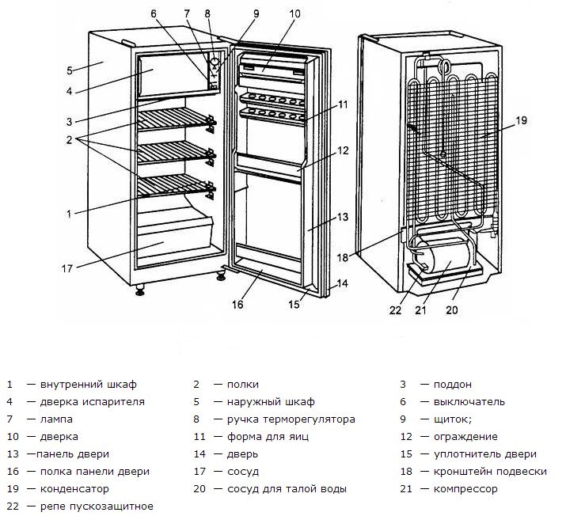
Рисунок 1 – Холодильник «Саратов» и наименование его элементов

Низкотемпературное отделение (испаритель) расположено в верхней части камеры и закрыто дверкой 4.
Под испарителем установлен съемный поддон 3, который разделяет камеру на два отделения — низкотемпературное и холодильное — и служит также для сбора талой воды при оттаивании инея со стенок испарителя.
На внутренней панели двери имеются полки для хранения продуктов.
Охлаждение производится герметичным холодильным агрегатом. Ввод испарителя холодильного агрегата в камеру осуществляется через проем на задней стенке испарителя. На правой стенке холодильного отделения на специальном щитке закреплены: датчик-реле температуры (терморегулятор), лампа 7 и выключатель 6 лампы. Поддержание необходимой температуры обеспечивается за счет периодического включения и отключения компрессора, осуществляемых с помощью датчика-реле температуры (терморегулятора) Т-110.
Чувствительный элемент терморегулятора закреплен на нижней стенке испарителя. Запуск электродвигателя компрессора и защита его обмоток от тепловых перегрузок осуществляются комбинированным пускозащитным реле РТК-Х. Хладагент — хладон-12, заправочная доза 90±2 г для холодильников КШ-140 и 80±2 г для холодильников КС-120. Смазочное масло ХФ-12-16, заправочная доза 310±10 г.
Компрессор расположен в нижнем отсеке шкафа и крепится через амортизационные пружины на раме. Под компрессором расположен резервуар для сбора талой воды.
Температура в низкотемпературном отделении на наиболее холодном режиме минус 12°С. Температура в холодильной камере +5°С.
Холодильники «Саратов» выпускаются разных модификаций: КС-120 мод. 1209; КШ-140 мод. 1407; КШ-140 мод. 1408 (со столом); КШ-140 мод. 1413 с сервировочной плоскостью и полуавтоматическим оттаиванием снеговой шубы испарителя; КС-120П мод. 1212 с полуавтоматическим оттаиванием снеговой шубы испарителя.
Каждая модель имеет два исполнения в зависимости от электрической защиты: класса0 — без заземления и класса 1 — с заземлением.
Все модели холодильников имеют высокую степень унификации деталей и сборочныхединиц. Габаритные размеры отличаются только по высоте. Электрическая схема холодильника показана на рисунке2 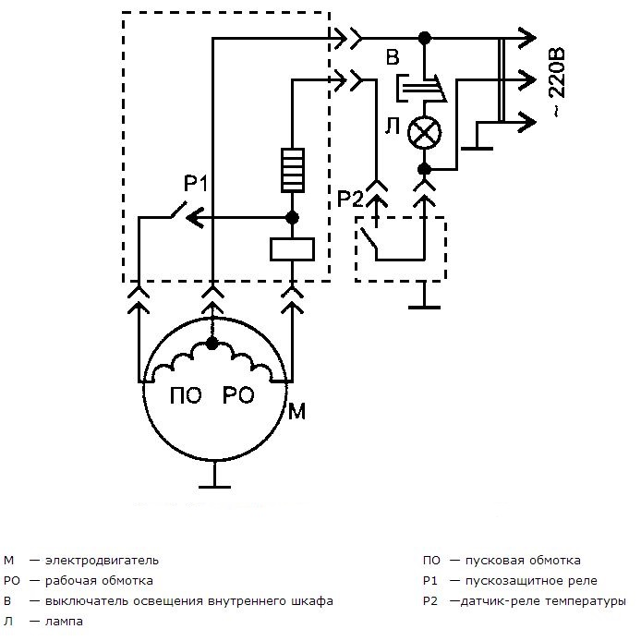3.
Рисунок 2 – Электрическая схема холодильника «Саратов»

5 Методические указания
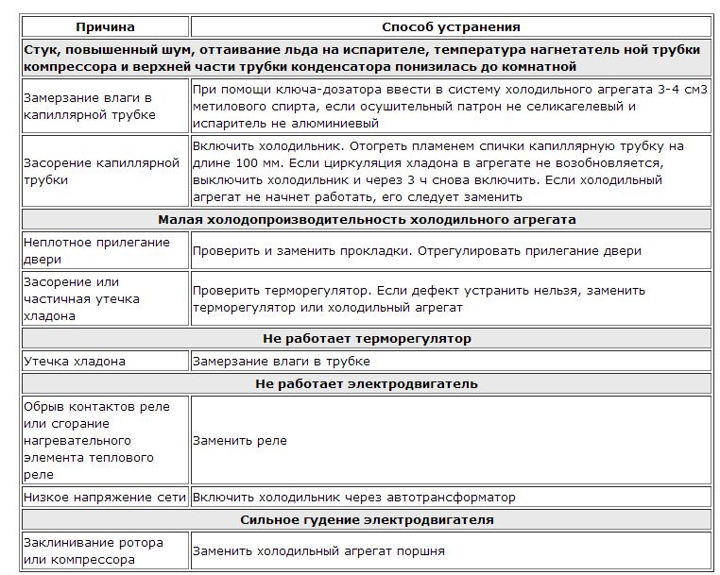
Контроль технического состояния холодильника проводится путём внутреннего и внешнего осмотра с занесением результатов в лист осмотра. Для проведения работы будет представлена документация по ремонту именно данного холодильника. На её примере можно понять типичную схему действий при поиске и устранении неисправностей.

Рисунок 3 - Возможные неисправности холодильника «Саратов» и способы их устранения

Ремонт холодильника

Замена холодильного агрегата.
Вынуть поддон. Отвернуть винты накладки и освободить конец чувствительного элемента (трубки сильфона) датчика-реле температуры (терморегулятора). Отвернуть на 3-4 оборота винт крепления щитка терморегулятора, нажать вверх защелку щитка с внутренней стороны рамки и вынуть его. Освободить рамку испарителя от крепежных элементов, снять ее с испарителя. Вывернуть два винта на передних кронштейнах подвески испарителя, снять испаритель с крючков задних кронштейнов и положить его на верхнюю полку холодильника.
С задней стороны холодильника отсоединить контакты электропроводки от реле. Вывернуть винты крепления конденсатора, затем винты крепления заднего фланца. Снять фланец и вынуть вкладыш.
Отсоединить кронштейн с компрессором от шкафа холодильника, вывернуть четыре винта, вывести испаритель через отверстие в задней стенке шкафа и снять холодильный агрегат.
Установить новый холодильный агрегат. Сборку выполнять в обратном порядке.

Замена датчика-реле температуры.
Вынуть поддон. Отвернуть винты накладки и освободить конец чувствительного элемента (трубки сильфона) датчика-реле температуры (терморегулятора). Отвернуть на 3-4 оборота винт крепления щитка терморегулятора, вынуть щиток из рамки испарителя. Снять ручку, вынуть датчик-реле температуры, предварительно отсоединив контакты электропроводки. Поставить исправный терморегулятор, установить щиток с прибором.

Замена пускозащитного реле.
Снять замок крепления реле на проходных контактах крышки компрессора. Снять пластинчатые зажимы выходных проводов с клемм реле. Заменить реле на новое, установив его в обратной последовательности. Для запуска компрессора напрямую удобно иметь специальный жгут (рис. 4).
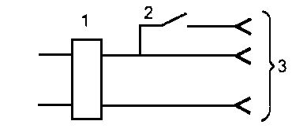
Рисунок 4 - Специальный жгут для запуска компрессора без реле:
1 — вилка; 2 — кнопка; 3 — зажимы
Проверять запуск без реле рекомендуется следующим образом. Вынуть вилку шнура холодильника из штепсельной розетки, снять пускозащитное реле с проходных контактов компрессора. Подсоединить к соответствующим проходным контактам зажимы 3 специального жгута, вставить вилку 1 в розетку сетки и быстро (на 1-2 с) нажать кнопку 2 для включения пусковой обмотки электродвигателя компрессора.
Расположение проходных контактов на крышке компрессора показано на рисунке 5.
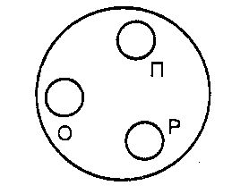
Рисунок 5 - Схема расположения проходных контактов
компрессора холодильника «Саратов» КШ-140:
О — обмотка: П — вывод пусковой обмотки; Р— вывод рабочей обмотки

Замена дверного выключателя.
Вынуть поддон. Снять датчик-реле температуры. Поворотом втулки выключателя против часовой стрелки вынуть втулку из кронштейна и освободить пружину и выключатель. Снять с выключателя металлическую скобу, освободить контакты выключателя. Поставить исправный выключатель. При необходимости заменить контакты. Установить щиток с прибором.

Замена двери.
Снять с холодильника ограждение, выдвинуть по пазам рамки прокладку и крышку столика, освободив кронштейн двери. В холодильнике без сервировочной плоскости снять накладку. Вывернуть винты верхнего кронштейна двери и снять дверь с оси нижнего кронштейна. Освободить дверь от оси ограничителя открывания двери. Поставить новую дверь и отрегулировать зазор по уплотнительной резине и затянуть верхнюю петлю винтом.

Замена панели двери.
Вывернуть винты крепления уплотнительной резины. Снять уплотнение с панели двери. Снять с панели дверку масленки. Дверка снимается с осей панели за счет амортизации панели. Установить новую панель в обратном порядке.

Регулировка плотности прилегания двери.
Плотность прилегания двери к корпусу шкафа достигается регулировкой верхней и нижней петли двери. Зазор между уплотнителем шкафа не более 0,06 мм. Проверить можно, подложив бумагу шириной 50 мм. При качественном уплотнении она не должна свободно выниматься. Неплотное прилегание двери к корпусу шкафа регулируется перемещением верхней петли в направлении, перпендикулярном плоскости прилегания двери. Для этого необходимо ослабить болты крепления верхней петли и отрегулировать положение двери.
Неплотное прилегание нижней части двери к шкафу ликвидируется перемещением нижней петли по пазу кронштейна. После регулировки двери винты крепления верхней петли и гайка оси нижней петли должны быть затянуты. Дверь должна поворачиваться на осях без заеданий.

Лист осмотра (заполняется по ходу выполнения л/р).
Действие Результат

6 Контрольные вопросы
6.1 Разновидности холодильников
6.2 Принцип работы холодильника.
6.3 Почему для запуска холодильника нужна пусковая обмотка?
6.4 Что такое фреон?.

